Муниципальное бюджетное дошкольное образовательное учреждение «Мозаика» сельского поселения «Село Хурба» Комсомольского муниципального района Хабаровского края

**Осенняя олимпиада**

для детей подготовительной к школе группы

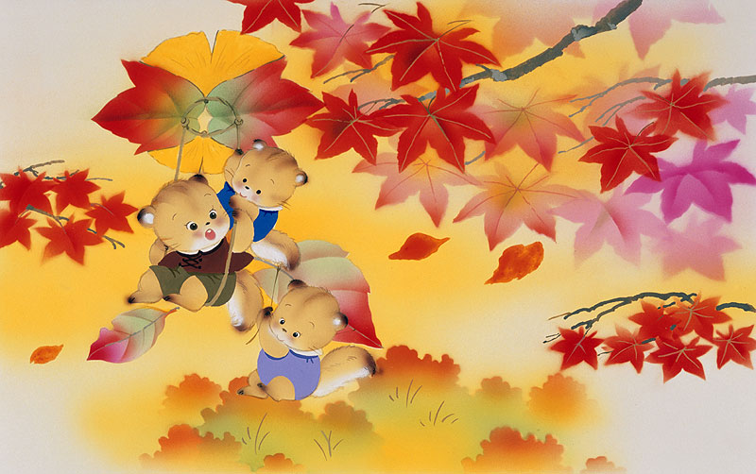

1 тур

1. Предмет и его тень.

|  |  |  |  |  |
| --- | --- | --- | --- | --- |
| http://steshka.ru/wp-content/uploads/2012/10/91.jpg | http://steshka.ru/wp-content/uploads/2012/10/91.jpg | http://steshka.ru/wp-content/uploads/2012/10/91.jpg | http://steshka.ru/wp-content/uploads/2012/10/91.jpg | http://steshka.ru/wp-content/uploads/2012/10/91.jpg |
| http://steshka.ru/wp-content/uploads/2012/10/101.jpg | http://steshka.ru/wp-content/uploads/2012/10/101.jpg | http://steshka.ru/wp-content/uploads/2012/10/101.jpg | http://steshka.ru/wp-content/uploads/2012/10/101.jpg | http://steshka.ru/wp-content/uploads/2012/10/101.jpg |

2. Что растет на ветке



|  |  |  |  |
| --- | --- | --- | --- |
|  |  |  |  |

3. Разгадай ребус

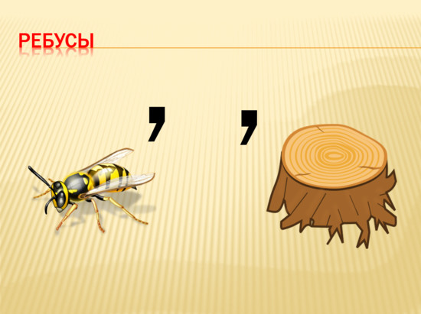

4. Помоги убрать листья – обведи пунктирную линию.



5. Найди в каждой строчке лишний листочек и обведи его в кружочек

|  |  |  |  |  |  |  |
| --- | --- | --- | --- | --- | --- | --- |
|  |  |  |  |  |  |  |
|  |  |  |  |  |  |  |
|  |  |  |  |  |  |  |
|  |  |  |  |  |  |  |
|  |  |  |  |  |  |  |

6. Одежда осенью**.**

|  |  |  |  |
| --- | --- | --- | --- |
|  |  |  |  |
|  |  |  |  |

**7.** Кто спрятался в осеннему лесу?

|  |
| --- |
| http://itd2.mycdn.me/image?id=855122589874&t=20&plc=WEB&tkn=*ag-SyYoBF_ymrpGPTpD5Dg2FWg8 |

**8. Начинай с красной точки и рисуй по стрелочкам.**

|  |  |  |  |  |  |  |  |  |  |  |  |  |  |  |  |  |  |  |  |
| --- | --- | --- | --- | --- | --- | --- | --- | --- | --- | --- | --- | --- | --- | --- | --- | --- | --- | --- | --- |
|  |  |  |  |  |  |  |  |  |  |  |  |  |  |  |  |  |  |  |  |
|  |  |  |  |  |  |  |  |  |  |  |  |  |  |  |  |  |  |  |  |
|  |  |  |  |  |  |  |  |  |  |  |  |  |  |  |  |  |  |  |  |
|  |  |  |  |  |  |  |  |  |  |  |  |  |  |  |  |  |  |  |  |
|  |  |  |  |  |  |  |  |  |  |  |  |  |  |  |  |  |  |  |  |
|  |  |  |  |  |  |  |  |  |  |  |  |  |  |  |  |  |  |  |  |
|  |  |  |  |  |  |  |  |  |  |  |  |  |  |  |  |  |  |  |  |
|  |  |  |  |  |  |  |  |  |  |  |  |  |  |  |  |  |  |  |  |
|  |  |  |  |  |  |  |  |  |  |  |  |  |  |  |  |  |  |  |  |
|  |  |  |  |  |  |  |  |  |  |  |  |  |  |  |  |  |  |  |  |
|  |  |  |  |  |  |  |  |  |  |  |  |  |  |  |  |  |  |  |  |
|  |  |  |  |  |  |  |  |  |  |  |  |  |  |  |  |  |  |  |  |
|  |  |  |  |  |  |  |  |  |  |  |  |  |  |  |  |  |  |  |  |
|  |  |  |  |  |  |  |  |  |  |  |  |  |  |  |  |  |  |  |  |
|  |  |  |  |  |  |  |  |  |  |  |  |  |  |  |  |  |  |  |  |
|  |  |  |  |  |  |  |  |  |  |  |  |  |  |  |  |  |  |  |  |
|  |  |  |  |  |  |  |  |  |  |  |  |  |  |  |  |  |  |  |  |

**9. Осенние грибы.**

Сколько съедобных грибов можно положить в корзинку? Запиши ответ :

|  |  |
| --- | --- |
|  | + = |
|  | + = |
|  | + = |

**10.** Соедини линиями

|  |  |  |  |  |
| --- | --- | --- | --- | --- |
|  |  |  |  |  |



        
        
        